Desde quando existe?
Desde a década de 90 existe a metodologia ágeis.

Resumindo:
A aplicação funcionando é mais importante do que qualquer coisa, seja documentação, entre outro.
O time precisa trabalhar em conjunto e cada um desenvolver seu papel.
Lembrar que: Também vamos ter mudança durante o processo de desenvolvimento.
Lembrar que: Não podemos desenvolver o produto sem antes entrar em contato com o cliente, e também vamos desenvolver o produto em etapas, avançando passo a passo.

Pontos principais nesse desenvolvimento
- Equipe ser alto gerenciável.
  - Ou seja, não a necessidade de um gerente, e sim de um líder.
- Todos devem conhecer o projeto
- Menos excesso de trabalho para um e outro
  - Todos trabalham juntos, dividindo o projeto em etapas
  - Isso torna e equipe elástica, caso algum integrante saia dela, não vamos ter problemas, porque todos sabem como funciona o projeto.

Base do funcionamento ágil.
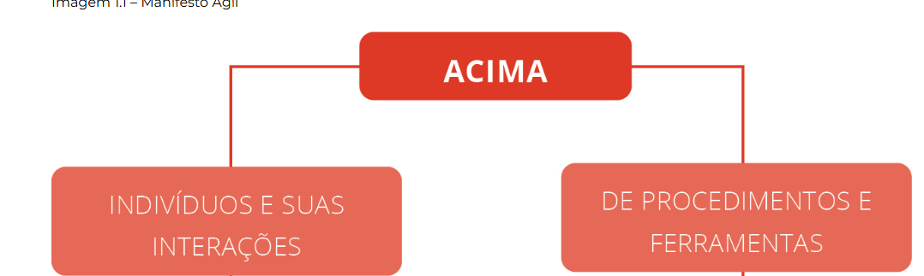
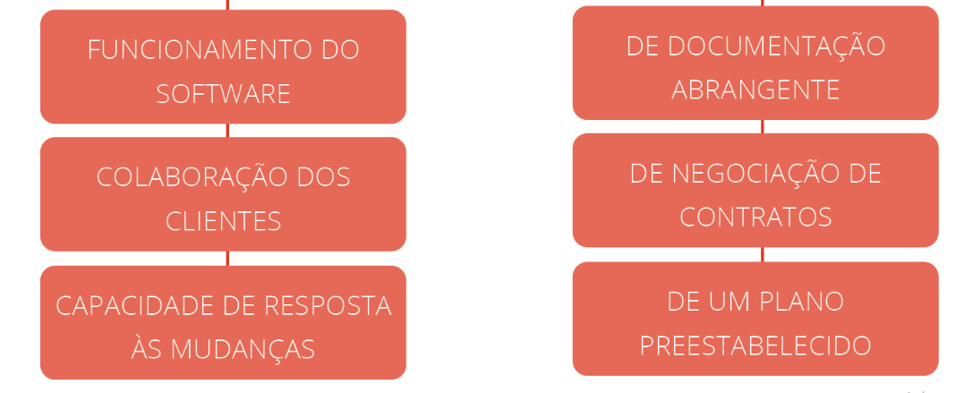

- Indivíduos e as interações
  - Indivíduos = pessoas que estão participando
  - Interações = conversas, problemas resolvidos em conjuntos...
  - Resumindo: As pessoas que estão trabalhando no projeto e suas interações são mais importantes do que os processos e as ferramentas (Documentações e linguagens de programação)
- Software em funcionamento
  - Nossa prioridade vai ser colocar o software para funcionar, a documentação também é importante, mas em primeiro lugar vai ser o aplicativo funcionando.
- Colaboração com cliente
  - A colaboração com cliente é mais importante que o contrato, devemos sempre consultar o cliente.
- Respostas a mudanças
  - O “mural” pode mudar a todo tempo, isso tem mais valor que seguir o plano, ou seja, podemos a todo tempo mudar o que deve ser feito primeiro, vamos trabalhar de forma dinâmica.

Resumo sobre cliente e parte incremental
Lembrar que o software ele é desenvolvido junto com o cliente, e assim ele usará seu sistema na pratica, assim vamos evitar erros, pois o cliente estará a todo tempo acompanhando tudo que vai ser feito, podendo adicionar ou remover funcionalidades.

Praticas ágeis
Test-Driven Development (TDD) = técnica usada para fazer testes contínuos e não só na conclusão, melhorando a qualidade técnica do produto.

Planejamento incremental
- Podemos planejar todo o sistema e ir desenvolvendo aos poucos, ou seja, vamos usar um “quadro” e vamos colocando “cartões” do que precisa ser desenvolvido, como por exemplo: tela de login, tela de cadastro, função para cadastrar postos, função para remover postos. Algumas pessoas denominam isso de “história do usuário” (user stories)
Incrementos desenvolvidos
- Releases – Liberações ou lançamentos em tempo reduzido, vamos entregar funcionalidades em meses ou semanas, não vamos mais demorar anos para isso.
Utilização de refatoração
- Melhorar o software (melhorar código, legibilidade, eficiência)
Integração continua
- Integrar incremento ao sistema todo

Quando usar, para que usar? Para quem serve?
Os métodos ágeis são eficientes para alguns casos.
- Produto para venda de pequeno e médio porte.
- Ou desenvolvimento onde o cliente está envolvido no processo, sem muitas regras que afetem o software.

Equipe
Sabemos que os times ágeis, não precisam de um líder, a equipe é auto gerenciável, não precisam de um gerente, mas sim de um líder, que tem o papel de “facilitador”
A comunicação entre a equipe é crucial.

Resumo da parte de cima desse texto.
Entendemos que temos funcionalidades de alta prioridade, sendo assim o cliente pode ir testando o serviço. Dessa forma, imagina que: desenvolvemos um aplicativo e estamos passando para o usuário usar, imagina que ele usando se tiver algum erro, ele vai falar com o time e vamos resolver o problema dele, agora imagina que: fizemos tudo e entregamos. Teve um problema no final, e vamos ter uma dor de cabeça para resolver, porque não sabemos exatamente qual o problema. Deixando a solução bem mais complexa e custosa.

